峨边彝族自治县勒乌乡人民政府

2025年部门预算

单位(签章)：__勒乌乡人民政府_____

2025年 5月 13 日

目录
第一部分 勒乌乡人民政府概况
一、基本职能及主要工作
二、2025年重点工作
第二部分 勒乌乡人民政府2025年部门预算表
一、部门收支总表
二、部门收入总表
三、部门支出总表
四、财政拨款收支预算总表
五、财政拨款支出预算表（部门经济分类科目）
六、一般公共预算支出预算表
七、一般公共预算基本支出预算表
八、一般公共预算项目支出预算表
九、一般公共预算“三公”经费支出预算表
十、政府性基金预算支出表
十一、政府性基金预算“三公”经费支出预算表
十二、国有资本经营预算支出表
十三、部门预算项目支出绩效目标表
十四、部门整体支出绩效目标表
十五、政府采购预算表
第三部分 勒乌乡人民政府2025年部门预算情况说明
第四部分 名词解释

第一部分 峨边彝族自治县勒乌乡人民政府概况

一、基本职能及主要工作
（一）职能简介：
1、勒乌乡党委的职能：宣传和执行党的路线、方针、政策和执行党中央、上级组织和本组织的决议、发挥党组织的战斗堡垒和党员的先锋模范作用、支持和协助行政负责人完成本单位所担负的任务；对党员进行监督，严格执行党的纪律，加强党风廉政建设，坚决同腐败现象作斗争；做好机关工作人员的思想政治工作，推进机关社会主义精神文明建设。了解、反映群众意见，维护群众的正当利益，帮助群众解决实际困难；对入党积极分子进行教育、培养和考察，做好发展党员工作；协助党组管理机关党组织和群众组织的干部，配合干部人事部门对机关行政领导干部进行考核和民主评议；对机关行政干部的任免、调动和奖惩提出意见和建议；领导机关工会、共青团、妇联等群众组织，支持这些组织依照各自的章程独立负责地开展工作；按照党组织的隶属关系，领导直属单位的工作。
2、勒乌乡政府职能：宣传落实好党的路线、方针、政策和国家的法律法规，稳定农村基本经济制度，坚持依法行政，推进政务公开，加强对村民委员会的指导，提高、培养村民委员会自治能力；科学制定发展规划，营造农村经济发展环境，加强农村市场监督，培育、提高市场功能，搞活市场流通，推广农业技术，完善农业社会化服务体系，引导农民发展现代农业，调整产业结构，加强农村劳动力技能培训，引导农村劳动力转移和就业，不断提高社会主义新农村建设水平；要坚持“立党为公、执政为民”，紧紧围绕实现和维护群众利益开展工作。突出解决人民群众最关心、最直接、最现实的利益问题。要加强和巩固农村基层政权建设和民主法制建设，加强社会治安综合治理，加强对突发事件的预警和管理，建立健全各种应急机制，加强民事纠纷调解，化解农村社会矛盾，开展农村扶贫和社会救助，切实保障农民合法权益，维护农村社会稳定；加强民政、教育、科技、文化、卫生、计划生育、安全生产、劳动保障和乡村规划等社会管理，加强社会主义精神文明建设，做好防灾减灾工作。加强环境保护，努力改善农村人居环境，不断提高农村人口素质和农民生活质量；进一步发展和完善农业社会服务体系，引导各类协会和农村专业合作经济组织发展并充分发挥其作用，发展农村社会公益事业和集体公益事业，加强农村基础设施建设，增加公益产品，提供政策、科技、市场信息和社会救济、救助服务，及时向上级党委、政府反映社情民意，进一步密切党和政府与人民群众的关系。
3、勒乌乡事业单位主要承担公益性职能：计划生育技术服务、宣传咨询、人员培训和药具发放；农林牧业生产中关键技术和新品种、新农具的引进、实验、示范；农作物和林木病虫害、动物疫病及农业灾害的监测、预报防治和处置；农作物苗情监测和农牧产品生产过程中的质量安全检查、监测和强制性检验；农业资源、林业资源、农业生态环境和农业投入品使用监测；农业公共信息和培训教育服务；小型水利工程及病害水库的整治；水资源管理和防汛抗旱技术服务；水土保持的预防及水土流失的治理；农机安全检查和事故的预防、报告及处理；乡村机耕道德规划、建设；承担农村低保、农村医疗救助、农村医疗合作保险的组织实施、初步审核；城乡登记失业人员和农村劳动力转移就业人员的社会化管理服务；广播电视“村村通”工程的建设、运行、维护和节目的安全播出；制订年度农村公益性文化项目实施计划；开展多种形式的文娱体育活动和宣传教育活动。
（二）2025年重点工作任务介绍：
一是坚守安全底线。秉持守土有责理念，提高政治站位。紧盯隐患排查，强化宣传引导，构建安全生产坚固屏障。
二是发挥优势产业。坚持惠民生、促发展，扩增勒乌乡岩蜂产业规模至9000箱；打造祖马村500亩高山脱毒马铃薯现代农业园区；协同辖区3个林场，以补植方式解决云杉苗销路问题。
三是推进项目建设。一是特色产业项目。于柑子口村开展150头牦牛养殖（预计投资100万元）；全乡新增6000箱蜜蜂养殖（预计投资300万元）；祖马村种植500亩土豆（预计投资80万元）。二是基础设施项目。谋划祖马村社得格则到木果觉铺泥石路5公里产业路建设（预计投资120万元）；推进马井村红字沟危桥重建（预计投资50万元）与勒乌乡道路堡坎修复工程。
四是优化人居环境。深化“五清行动”，消除卫生死角，强化日常巡查监管。加大宣传教育力度，借助志愿者力量提升村民环保意识与参与度。持续投入环保设施建设，合理增设垃圾分类亭。
二、部门预算单位构成
峨边彝族自治县勒乌乡人民政府预算单位1个，其中：行政单位1个，事业单位0个。
峨边彝族自治县勒乌乡人民政府总编制21名，其中：行政编制14名，事业编制7名。在职人员总数19名，其中：行政13名，事业6名。

第二部分 峨边彝族自治县勒乌乡人民政府2025年部门预算表

详见附件2：勒乌乡人民政府预算公开报表
一、部门收支总表
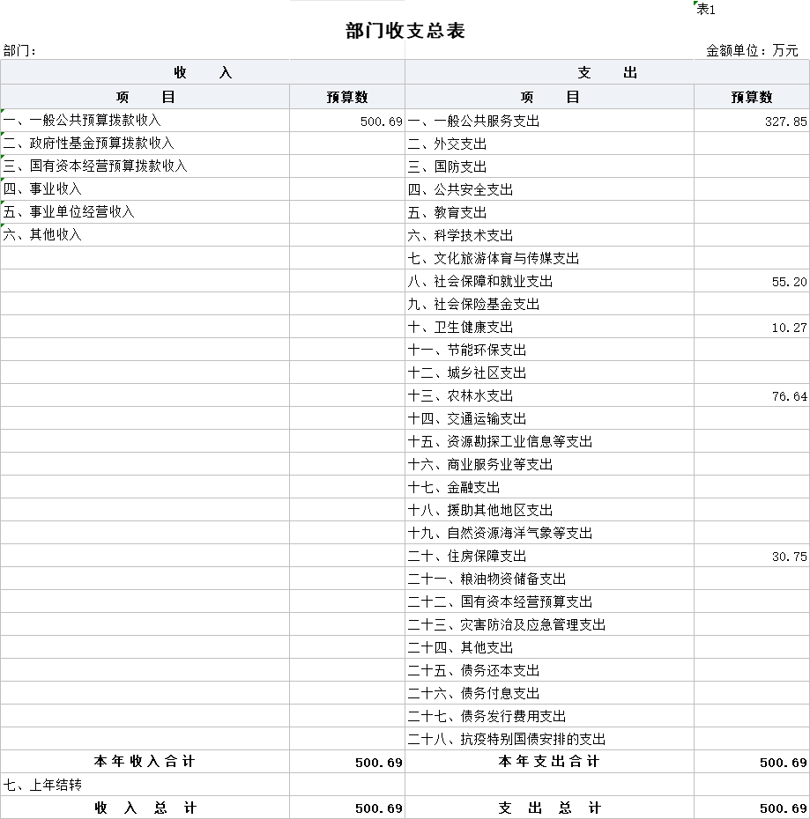

二、部门收入总表

三、部门支出总表
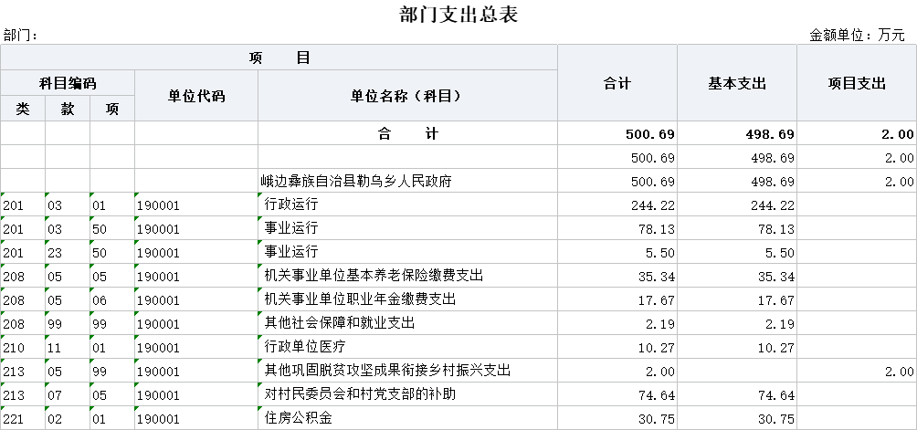

四、财政拨款收支预算总表
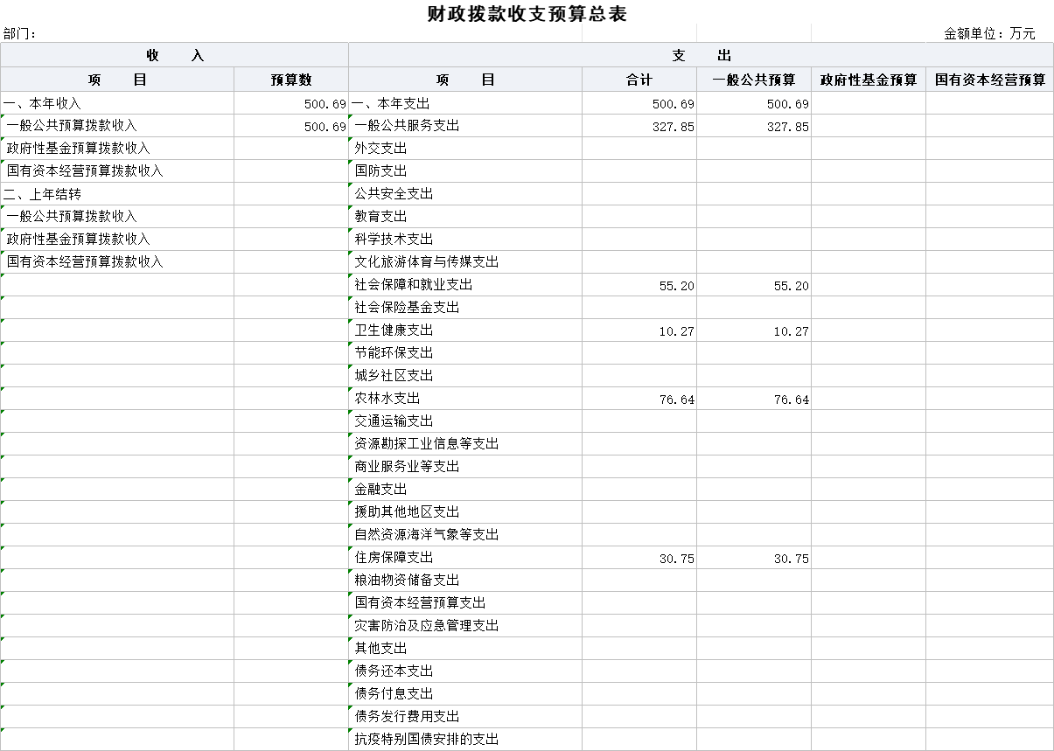

五、财政拨款支出预算表（部门经济分类科目）
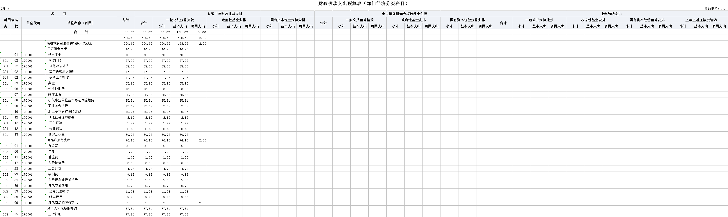

六、一般公共预算支出预算表

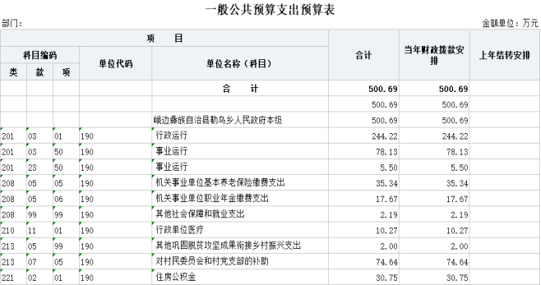

七、一般公共预算基本支出预算表
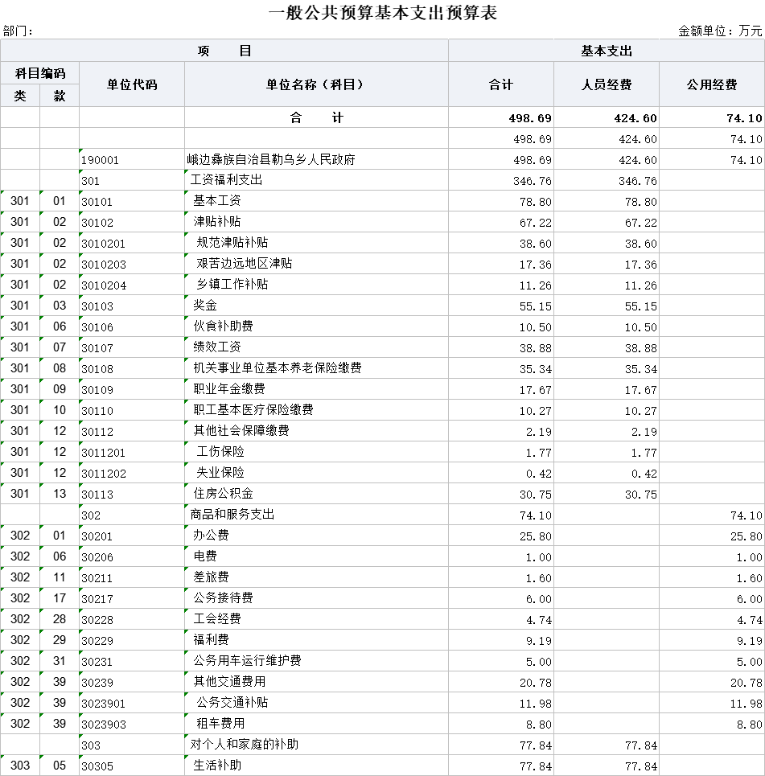

八、一般公共预算项目支出预算表
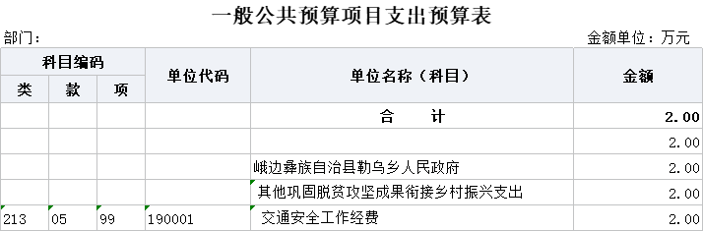

九、一般公共预算“三公”经费支出预算表

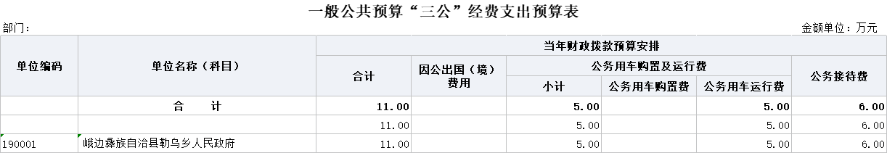

十、政府性基金预算支出表

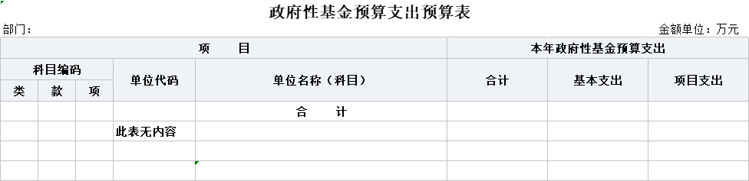

十一、政府性基金预算“三公”经费支出预算表

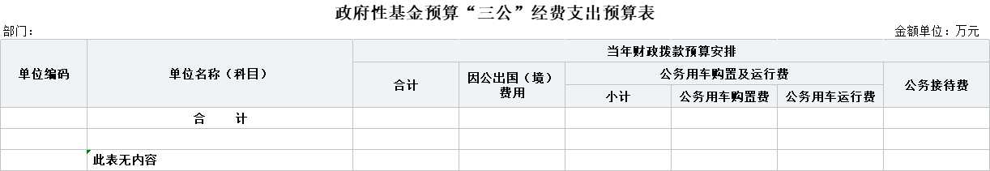

十二、国有资本经营预算支出表
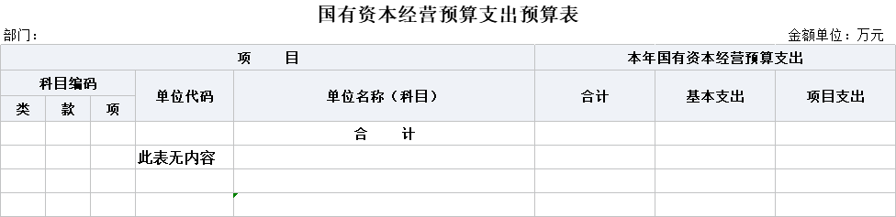

十三、部门预算项目支出绩效目标表

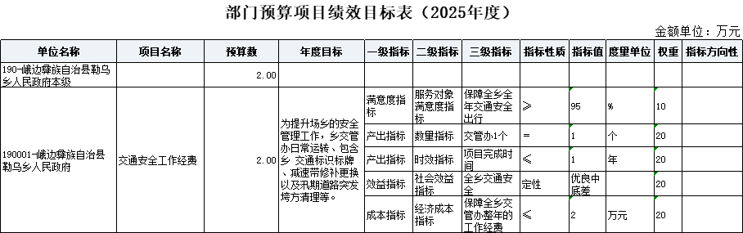

十四、部门整体支出绩效目标表

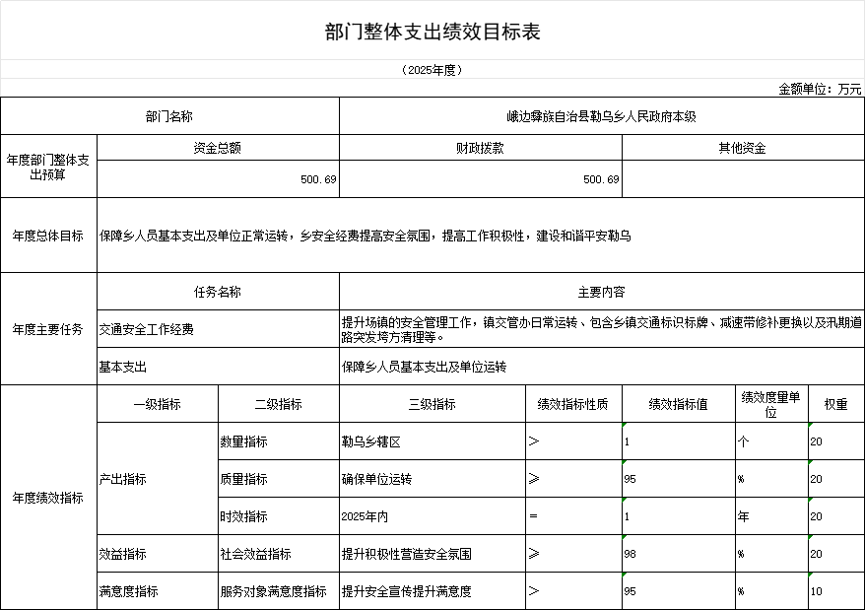

十五、政府采购预算表
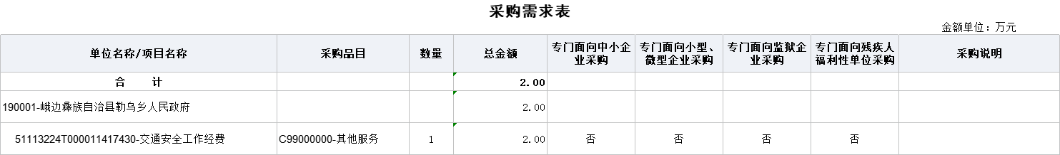

第三部分 峨边彝族自治县勒乌乡人民政府2025年部门预算情况说明

一、收支预算情况说明
按照综合预算的原则，勒乌乡人民政府所有收入和支出均纳入部门预算管理。收入包括：一般公共预算拨款收入；支出包括：一般公共服务支出、社会保障和就业支出、卫生健康支出、农林水支出、住房保障支出。勒乌乡人民政府2025年收支总预算500.69万元，比2024年收支预算总数减少4.36万元，主要是由于人员经费和接待费用等预算减少。
勒乌乡人民政府2025年收支总预算500.69万元，比2024年收支预算总数减少4.36万元，主要原因是人员经费和接待费用等预算减少。

（一）收入预算情况
勒乌乡人民政府2025年收入预算500.69万元，其中：上年结转0万元，占0%；一般公共预算拨款收入500.69万元，占100%；政府性基金预算拨款收入0万元，占0%；事业收入0万元，占0%。

（二）支出预算情况
勒乌乡人民政府2025年支出预算500.69万元，其中：基本支出498.69，占99.6%；项目支出2万元，占0.4%。

二、财政拨款收支预算情况说明
勒乌乡人民政府2025年财政拨款收支预算总数500.69万元,比2024年财政拨款收支预算总数505.05万元减少4.36万元，主要原因是：人员经费减少。
收入包括：本年一般公共预算拨款收入500.69万元、本年政府性基金预算拨款收入0万元；支出包括：一般公共服务支出327.85万元、社会保障和就业支出55.2万元、卫生健康支出10.25万元，住房保障支出30.75万元，农林水支出76.64万元。
三、一般公共预算当年拨款情况说明

（一）一般公共预算当年拨款规模及变化情况。
勒乌乡人民政府2025年一般公共预算当年拨款500.69万元，较上年预算数减少4.36万元。主要原因是人员经费的减少。
（二）一般公共预算当年拨款结构情况。
一般公共服务支出327.85万元，占65.48%；社会保障和就业支出55.2万元，占11.02%；医疗卫生与计划生育支出10.27万元，占2.05%；住房保障支出30.75万元，占6.14%； 农林水支出76.64万元，占15.31%。
（三）一般公共预算当年拨款具体使用情况
1.一般公共服务（类）政府办公（室）及相关机构事务（款）行政运行（项）：2025年预算数为244.22万元，主要用于：机关及参公管理事业单位正常运转的基本支出，包括基本工资、津贴补贴等人员经费以及办公费、印刷费、水电费等日常公用经费。
2.一般公共服务（类）政府办公（室）及相关机构事务（款）事业运行（项）：2025年预算数为83.63万元，主要用于：机关及参公管理事业单位开展财政综合业务、预决算编审等未单独设置项级科目的专门性财政管理工作的项目支出。
3.社会保障和就业（类）行政事业单位养老支出（款）机关事业单位基本养老保险缴费支出（项）：2025年预算数为35.34万元，主要用于：实施养老保险制度后，部门按规定由单位缴纳的基本养老保险费支出。
4.社会保障和就业（类）行政事业单位养老支出（款）机关事业单位职业年金缴费支出（项）：2025年预算数为17.67万元，主要用于实施养老保险制度后，部门按规定由单位缴纳的职业年金支出。
5.社会保障和就业（类）其他社会保障和就业支出（款）其他社会保障和就业支出（项）：2025年预算数为2.19万元，主要用于：实施养老保险制度后，部门按规定由单位缴纳的其他用于社会保障和就业方面的支出。
6.卫生健康支出（类）计划生育事务（款）行政单位医疗（项）：2025年预算数为10.25万元，主要用于：按规定由单位缴纳的其他用于计划外生育管理事务方面的支出。
7.农林水支出（类）巩固拓展脱贫攻坚成果衔接乡村振兴（款） 其他巩固拓展脱贫攻坚成果衔接乡村振兴支出（项）：2025年预算数为2.00万元，主要用于：主要用于：交管办日常运转、劝导员生活补助。
8.农林水（类）农村综合改革（款）对村民委员会和村党支部的补助（项）：2025年预算数为74.64万元，主要用于：对村民委员会和村党支部的补助支出，以及支持建立县级基本财力保障机制安排的村级组织运转奖补资金。
9.住房保障（类）住房改革（款）住房公积金（项）：2025年预算数为30.75万元，主要用于：部门按人力资源和社会保障部、财政部规定的基本工资和津贴补贴以及规定比例为职工缴纳的住房公积金支出。

四、一般公共预算基本支出情况说明
勒乌乡人民政府2025年一般公共预算基本支出498.69万元，其中：
人员经费424.6万元，主要包括：基本工资、津贴补贴、奖金、伙食补助费、其他社会保障缴费、绩效工资、机关事业单位基本养老保险缴费、职业年金缴费、职工基本医疗保险缴费、生活补助、住房公积金。
公用经费74.09万元，主要包括：办公费、电费、差旅费、公务接待费、工会经费、福利费、其他交通费、生活补助。
五、政府性基金预算支出规模及变化情况说明
勒乌乡人民政府2025年没有使用政府性基金预算拨款安排的支出。
六、国有资本经营预算支出规模及变化情况说明
勒乌乡人民政府2025年没有使用国有资本经营预算拨款安排的支出。

七、“三公”经费预算安排情况说明
勒乌乡人民政府2025年“三公”经费预算数11万元。其中：因公出国（境）经费0万元，公务接待费6万元，公务用车购置及运行维护费5万元。
1.因公出国（境）经费较上年预算持平。主要原因是2025年和2024年均无因公出国（境）费用支出。
2.公务接待费较上年预算持平。主要原因是按照中央八项规定及厉行节约、反对浪费的要求，简化接待程序，严格控制用餐及住宿标准，减少公务接待开支。
2025年公务接待费计划用于乡村振兴、疫情防控、森林防火等调研指导工作和各级部门党委来我单位交流学习等。
3.公务用车购置及运行维护费较上年持平。
单位现有公务用车1辆，其中：越野车1辆，其他车型0辆。
2025年安排公务用车购置费0万元。
2025年安排公务用车运行维护费5万元，用于公务用车燃油、维修、保险及其他车辆支出，主要保障相关工作开展。

八、其他重要事项的情况说明

（一）机关运行经费。
2025年，勒乌乡人民政府运行经费财政拨款预算为74.1万元，比2024年预算增加0.14万元，主要原因是办公耗材的增加。
机关运行经费统计口径：为保障行政单位（包括参照公务员法管理事业单位）运行用于购买货物和服务的各项资金，包括办公及印刷费、邮电费、差旅费、会议费、福利费、日常维护费、专用材料及一般设备购置费、办公用房水电费、办公用房取暖费、办公用房物业管理费、公务用车运行维护以及其他费用。

（二）政府采购情况。
2025年，勒乌乡人民政府安排政府采购预算2万元，其中，政府采购货物预算0万元；政府采购工程预算0万元；政府采购服务预算2万元。

（三）国有资产占有使用情况。
截至2024年底，勒乌乡人民政府所属各预算单位共有车辆1辆（车辆数应与“三公”经费说明中单位现有公务用车保有量一致），其中，县级领导干部用车0辆、定向保障用车1辆、执法执勤用车0辆（若没有的请填写0辆）。单位价值200万元以上大型设备0台（套）。
2025年部门预算未安排购置车辆及单位价值200万元以上大型设备。

（四）绩效目标设置情况。
2025年，勒乌乡人民政府开展绩效目标管理的项目1个，涉及预算2万元。其中：人员类项目0个，涉及预算0万元；运转类项目0个，涉及预算0万元；特定目标类项目1个，涉及预算2万元。

第四部分 名词解释

（一）财政拨款收支情况：是指一般公共预算、政府性基金预算、国有资本经营预算拨款收支情况。
（二）财政拨款收入：指县级财政当年拨付的资金。
（三）事业收入：指事业单位开展专业业务活动及辅助活动所取得的收入。
（四）事业单位经营收入：指事业单位在专业业务活动及其辅助活动之外开展非独立核算经营活动取得的收入。
（五）其他收入：指除上述“一般公共预算拨款收入”“事业收入”“事业单位经营收入”等以外的收入。主要是利息收入、国有资产出租收入等。
（六）上年结转：指以前年度安排、结转到本年仍按原规定用途继续使用的资金。
（七）社会保障和就业（类）行政事业单位养老支出（款）事业单位离退休（项）：指事业单位开支的离退休经费。
（八）社会保障和就业支出（类）行政事业单位养老支出（款）行政单位离退休（项）：指行政单位（包括实行公务员管理的事业单位）开支的离退休经费。
（九）社会保障和就业支出（类）行政事业单位养老支出（款）机关事业单位基本养老保险缴费支出（项）：指机关事业单位实施养老保险制度由单位缴纳的基本养老保险费的支出。
（十）社会保障和就业支出（类）行政事业单位养老支出（款）机关事业单位职业年金缴费支出（项）：指机关事业单位实施养老保险制度由单位缴纳的职业年金的支出（含职业年金补记支出）。
（十一）社会保障和就业支出（类）其他社会保障和就业支出（款）其他社会保障和就业支出（项）：指除上述项目以外的其他用于社会保障和就业方面的支出。
（十二）卫生健康支出（类）行政事业单位医疗（款）行政单位医疗（项）：指财政部门安排的行政单位（包括实行公务员管理的事业单位）基本医疗保险缴费经费，未参加医疗保险的行政单位的公费医疗经费，按国家规定享受离休人员、红军老战士待遇人员的医疗经费。
（十三）卫生健康支出（类）行政事业单位医疗（款）事业单位医疗（项）：指财政部门安排的事业单位基本医疗保险缴费经费，未参加医疗保险的事业单位的公费医疗经费，按国家规定享受离休人员待遇的医疗经费。
（十四）卫生健康支出（类）行政事业单位医疗（款）公务员医疗补助（项）：指财政部门安排的公务员医疗补助经费。
（十五）住房保障支出（类）住房改革支出（款）住房公积金（项）：指行政事业单位按人力资源和社会保障部、财政部规定的基本工资和津贴补贴以及规定比例为职工缴纳的住房公积金。
（十六）基本支出：指为保障机构正常运转，完成日常工作任务而发生的人员支出和公用支出。
（十七）项目支出：指在基本支出之外为完成特定行政任务或事业发展目标所发生的支出。
（十八）“三公”经费：纳入预算管理的“三公”经费，是指部门安排的因公出国（境）费、公务用车购置及运行费和公务接待费。其中，因公出国（境）费反映单位公务出国（境）的国际旅费、国外城市间交通费、住宿费、伙食费、培训费、公杂费等支出；公务用车购置及运行费反映单位公务用车车辆购置支出（含车辆购置税、牌照费）及单位按规定保留的公务用车燃料费、维修费、过路过桥费、保险费、安全奖励费用等支出；公务接待费反映单位按规定开支的各类公务接待（含外宾接待）支出。

